Структурное подразделение «Детский сад комбинированного вида «Аленький цветочек» МБДОУ «Детский сад «Планета детства» комбинированного вида»

Краткосрочный проект
«В царстве грибов»
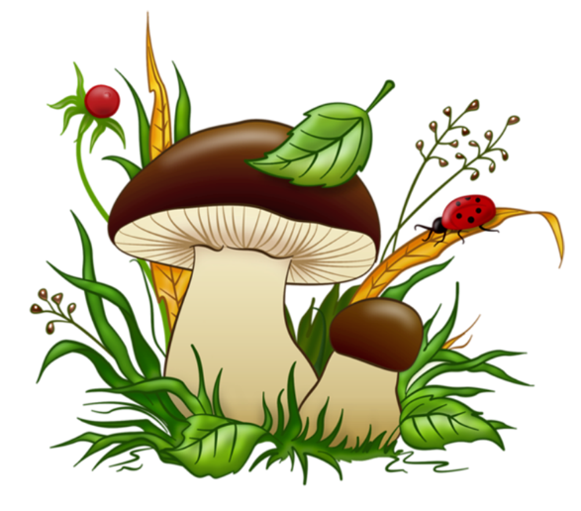
(старшая группа)

Подготовила:
Лугаськова Е.А.

рп.Комсомольский
2022 год

1 этап
Подготовительный
Тип проекта: познавательно-игровой, творческий.
Вид проекта: семейный, групповой.
Продолжительность проекта: 1 неделя (сентябрь)
Участники проекта: дети старшей группы, родители.
Актуальность проекта:
Осень - прекрасная пора, которая дарит нам дары как в огородах, садах, так и в лесах. Сколько вкусных фруктов и овощей созревает, сколько ярких цветов расцветает. В парках осенний листопад завораживает своими красками. А в лесах созревает множество видов ягод и грибов. На территории Вологодского района произрастает множество видов разнообразных грибов. Поэтому осенью как никогда актуальна эта тема. Прогуливаясь с корзинкой по лесу очень важно знать какие бывают грибы, различать съедобные от поганок. Именно поэтому мы с детьми и родителями решили реализовать проект «В царстве грибов».
Цель: пополнение знаний детей о грибах посредством познавательной, игровой, коммуникативной и художественной деятельности.
Задачи:
• Расширять знания детей о грибах, об их строении.
• Закрепить умение различать съедобные и несъедобные грибы.
• Развивать логическое мышление.
• Познакомить с разнообразием грибов Вологодского района.
• Формировать умение получать информацию из разных источников.
- Воспитывать бережное отношение ко всему живому.
- Способствовать развитию памяти за счет заучивания стихотворений и чтения художественной литературы по теме проекта.
Результаты проекта:
- Выставка «Мой любимый гриб в корзинке».
- Коллективная выставка «В гостях у Лесовичка».
- Викторина «Грибной знаток».
- Консультация для родителей «Первая помощь при отравлении».
- Памятки «Как вести себя в лесу».
- Экологический журнал «Лесовичок».
2 этап
Основной
Образовательная деятельность с детьми по проекту
Образовательная деятельность | Тема образовательной деятельности | Оборудование
Художественное творчество, познание  (выставка) | «А у нас в корзинках» | Альбомные листы, акварель, баночки с водой, кисти, салфетки, клеенка, наглядно-дидактический материал «Грибы».
Художественное творчество, развитие речи | «Рыжики-лисички» | Пластилин, доски, стеки, салфетки, наглядно-дидактический материал «Рыжики-лисички».
Художественное творчество, познание | «Белый гриб» | Цветная бумага, клей, салфетки, клеенка, ножницы, шаблоны разного размера.
Развитие речи, физическая культура | «В гостях у Лесовичка» | Наглядно-дидактический материал «Грибы», магнитная доска, обручи.
Познание, развитие речи | «Грибы бывают разные» | Наглядно-дидактический материал «Грибы бывают разные», схема-рисунок «Части гриба», магнитная доска.
Чтение художественной литературы | Е. Трутнева «Грибы», В.Г. Сутеев «Под грибом», В. Катаев «Грибы», А. Прокофьев «Боровик», С.Л.Прокофьева «Сказка о первых грибах», В. Даль «Война грибов с ягодами». | Книги по теме
Беседа по наглядно-дидактическому материалу (познание, развитие речи) | «Грибы Вологодского района» | Наглядно-дидактический материал «Грибы», «Какие бывают грибы»
Беседа по презентации – мультимедиа (познание, развитие речи) | «Путешествие с Лесовичком» | Мультимедиа, ноутбук, указка.
Викторина | «Грибной знаток» | Наглядно-дидактический материал «Грибы», карточки, фишки, медали, «грибочки».
Работа с родителями по проекту

Консультация | «Первая помощь при отравлении грибами»
Изготовление страничек для экологического журнала (дети, родители) | «Лесовичок»
Памятка (дети, родители) | «Как вести себя в лесу»

3 этап
Заключительный
В ходе реализации проекта «В царстве грибов» дети старшей группы пополнили и расширили свои знания о грибах Вологодского района, о их строении, закрепили умение различать съедобные и несъедобные грибы. Так же в рамках проекта реализовались такие задачи как: развитие логическое мышление с помощью дидактических игр по теме проекта, развитие памяти за счет заучивания стихотворений и чтения художественной литературы в процессе образовательной деятельности, формировалось бережное отношение ко всему живому.
На протяжении всего проекта велась активная работа с родителями: консультация, памятки, индивидуальные беседы по теме проекта. На заключительном этапе был презентован экологический журнал «Лесовичок», который включил совместную работу детей, родителей и воспитателя. Все поставленные задачи и цели проекта выполнены.

Приложение 1

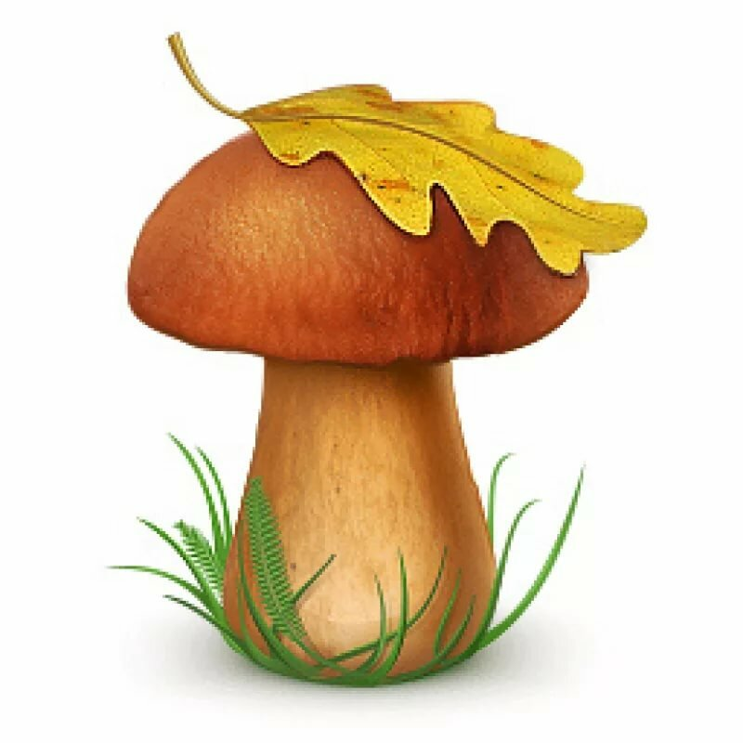
Конспекты образовательной деятельности с детьми по проекту «В царстве грибов»

Конспект комплексной образовательной деятельности речевое и познавательное развитие
для детей старшей группы
Тема: «Грибы бывают разные».
Цель: создание благоприятных условий для закрепления и расширения знаний детей о грибах Вологодского района.
Задачи:
- Закреплять и расширять знания детей о грибах Вологодского района;
- Познакомить детей с частями гриба (ножка, шляпка, корень), с классифицированием грибов по признаку съедобности (съедобные - несъедобные);
- Развивать у детей речь и познавательный интерес к природе, а также память, умение анализировать, делать выводы;
- Активизировать и расширять словарь детей по теме «Какие бывают грибы»;
- Воспитывать у детей интерес к жизни леса, понимания необходимости сохранения его целостности, умения вести себя в лесу.
Оборудование: наглядно-дидактический материал «Какие бывают грибы», магнитная доска, схема-рисунок «Части гриба», конверт с письмом.
Ход образовательной деятельности
Организационный момент:
Обращаю внимание детей на конверт, лежащий на столе.
-Ребята, мне кажется это от кого письмо. Посмотрим от кого оно? (читаю письмо от Лесовичка)
- Вот какое письмо написал нам Лесовичок. В конверте еще что- то лежит. (достаю картинку с изображением леса)
-Ребята, что изображено на картинке? Ответы детей: лес
-Правильно лес. Что осень происходит с природой в лесу? Ответы детей
Мотивационно-ориентировочный этап:
-Молодцы, ребята, все верно. У меня для вас есть одна интересная загадка:
С виду он похож на зонтик,
Только меньше во сто крат.
Коль гроза на горизонте,
Он бывает очень рад.
Если дождик и тепло,
Он считает - повезло
-Что же это? Ответы детей: гриб.
-Молодцы, все верно, это гриб. (показываю картинку с изображением гриба)
-Ребята, давайте посмотрим на гриб, из каких частей он состоит? Ответы детей
-Молодцы! Посмотрите на эту схему, на ней нарисовано из каких частей состоит гриб. (показываю детям схему, называю части гриба)
-Ребята, а какие вы знаете грибы? Ответы детей
-Молодцы, как много грибов вы знаете. (выкладываю картинки с изображение грибов на доску)
-Ребята, грибов у нас в лесу много, но не все грибы можно готовить и есть. Все эти грибы растут у нас в Вологодской области. Но одни грибы съедобные, их мы употребляем в пищу это: белый гриб, лисички, рыжики, подберезовики, подосиновики, маслята, волнушки, сыроежки, грузди; а есть грибы, которые есть нельзя они несъедобные их еще называют «поганки». (показываю картинки с изображением мухомора, бледной поганки)
Планирование предстоящей деятельности:
-Мы с вами узнали, что в лесах Вологодского района растет много разных грибов и, что грибы бываю съедобные и несъедобные. А сейчас мы с вами превратимся в грибников и отправимся гулять по лесу с корзинкой. (загадываю загадки)
Под листами на поляне
В прятки девочки играли.
Притаились три сестрички
Светло-желтые…(лисички)

Он в лесу стоял,
Никто его не брал,
В красной шапке модной,
Никуда не годный.(мухомор)

Я в красной шапочке расту
Среди корней осиновых.
Меня увидишь за версту -
Зовусь я -……..(подосиновик)

Не спорю - не белый,
Я, братцы, попроще.
Расту я обычно
В берёзовой роще. (подберезовик)
Он живет под елками,
Скрытый их иголками.
Много у него братишек.
Рыжий гриб зовется... (рыжик)

Догадайтесь-ка, ребята:
Шляпка у него мохната.
Гриб, как розовое ушко.
Как зовут его? (Волнушка)

В шляпке беленькой на ножке
Рос грибочек у дорожки.
А теперь в корзинке пусть
Полежит съедобный... (груздь)
- Молодцы, ребята! А сейчас немного поиграем, вставайте в круг со мной.
Физкультминутка
Все зверюшки на опушке
Ищут грузди и волнушки. (Дети идут в хороводе)
Белочки скакали, (Скачут вприсядку)
Рыжики срывали. (Срывают воображаемые грибы)
Лисичка бежала, (Бегут по кругу)
Лисички собирала. (Собирают воображаемые грибы)
Скакали зайчатки, (Скачут стоя)
Искали опятки. (Срывая воображаемые грибы)
Медведь проходил, (Идут вразвалку)
Мухомор раздавил. (Затем топают правой ногой)
(В. Нищева)
Самостоятельная деятельность детей:
-Ребята, посмотри у вас на столе делали конструкта. Как вы думайте на что похожи эти детали и что их них можно собрать? Ответы детей
-Молодцы, ребята! Из этих деталей можно собрать гриб. Попробуйте это сделать. Дети собирают гриб из деталей конструктора.
Совместное обобщение результатов, подведение итогов:
- Мы сегодня узнали столько всего интересного о грибах. Давайте проверим, все ли вы запомнили?
- Сейчас поиграем в игру «Съедобные и несъедобные грибы», я буду называть гриб, а вы должны хлопнуть в ладоши, если гриб съедобный или потопать ногами, если это «поганка». Дети играют с воспитателем
-Молодцы, ребята, теперь гуляя со взрослыми в лесу вы не ошибетесь и положите в корзинку только съедобные грибы.

Список использованной литературы
- Физкультминутка «Зверюшки» автор В. Нищева.
- Загадки http://zagadka.pro/1479.html

Конспект комплексной образовательной деятельности по художественному творчеству и речевому развитию
для детей старшей группы
Тема: «Белый гриб».
Цель: создание благоприятных условий для закрепления и расширения знаний детей о белом грибе, совершенствование умения работы с цветной бумагой и ножницами.
Задачи:
- Закреплять знания детей о строении гриба.
- Активизировать связную речь, умение отвечать на вопросы.
- Развивать мелкую моторику рук.
- Совершенствовать умение работать с цветной бумагой, ножницами и шаблонами.
- Воспитывать бережное отношение к природе.
Ход образовательной деятельности
Организационный момент:
-Ребята, вчера, я гуляла в лесу и увидела у одного из деревьев очень красивый гриб. Кто знает, как он называется? Ответы детей.
-Правильно, это белый гриб. Какой он, кто может его описать? Ответы детей
-Все правильно. У него толстая белая ножка, большая коричневая шляпка. Я аккуратно срезала его ножом и решила принести вам его показать.
Мотивационно-ориентировочный этап:
- Я — белый гриб! Я — царь грибов!
Бесценный дар грибных лесов!
Росту в дубраве и в бору,
Прославлен широко в миру.
И если ты меня найдёшь,
Узнаешь сам, как я хорош! Пидевич И.
-Как автор называет белый гриб? Ответы детей
- Где в стихотворении растет белый гриб? Ответы детей
-Молодцы, ребята, вы внимательно слушали стихотворение. А сейчас я предлагаю вам сделать для нашего белого гриба таких же красивых братьев белых грибочков.

Планирование предстоящей деятельности:
- Ребята, для создания наших грибочков у вас на столах лежит цветная бумага, картон, ножницы и клей. А еще я приготовила для вам шаблоны разного размера, с помощью которых вы сможете сделать ровную и аккуратную шляпку для белого гриба. Показываю детям технику составления гриба из частей цветной бумаги.
- Ребята, что сначала мы обводим? Ответы детей
-Что мы рисуем на белой бумаге? Ответы детей
- Как составляем части гриба на картоне, что сначала, что потом? Ответы детей
- Как пользуемся ножницами? Ответы детей
-Молодцы, вы все правильно сказали. Предлагаю приступить к работе.
Самостоятельная деятельность детей:
Дети самостоятельно выполняют работу, воспитатель поправляет, советует, помогает в ходе работы детей.
Совместное обобщение результатов, подведение итогов.
-Ребята, посмотрите какие замечательные белые грибы у нас получились. Целая лесная полянка. Вам понравилось делать белый гриб из цветной бумаги? Что больше всего понравилось выполнять? Ответы детей.
Оформление совместной выставки «Белый гриб»

Список использованной литературы
- Стихотворение «Белый гриб» Пидевич И.

Конспект комплексной образовательной деятельности по художественному творчеству и речевому развитию
для детей старшей группы
Тема: «Рыжики-лисички».
Цель: создание благоприятных условий для закрепления и расширения знаний детей о грибах рыжиках и лисичках, совершенствование умения работы с пластилином.
Задачи:
- Закреплять знания детей о строении гриба.
- Активизировать связную речь, умение отвечать на вопросы.
- Развивать мелкую моторику рук.
- Совершенствовать умение работать в паре.
- Воспитывать бережное отношение к природе.
Ход образовательной деятельности
Организационный момент:
Стук в дверь, заходит почтальон и вручает письмо от Лесовичка.
- Ребята, давайте посмотрим от кого оно и что в нем написано? Дети с воспитателем читают письмо.
-Ребята, а письме еще кое-что есть, это загадка от Лесовичка. Воспитатель читает загадку про лисички.
- Молодцы, ребята, правильно это лисички.
Мотивационно-ориентировочный этап:
- Ребята, а какие грибы называются лисичками? Ответы детей
-Правильно, а какие рыжиками? Ответы детей
-Молодцы, а чем похожи эти грибы? Ответы детей
-Вы все правильно говорите, лисички и рыжики похожи формой шляпки, своими размерами и даже цвет похож у обоих грибов, но только вкус совсем разный и готовят их по-разному. Лисички жарят, а рыжики солят.
-Ну, что вы помните, о чем вас просил Лесовичок? Ответы детей
-Да, все верно Лесовичок просит вас ему помочь насобирать лисичек и рыжиков для белочек.
Физкультминутка:
Утром дети в лес пошли (ходьба на месте)
И в лесу грибы нашли (размеренное приседание)
Наклонялись, собирали, (наклоны вперёд)
По дороге растеряли. (разведение рук в стороны)
Мама дальше всех пошла, (ходьба на месте)
Больше всех грибов нашла! (круговое движение рук)
Раз –грибок, два – грибок, три –грибок. (наклоны вперёд
Вот и полон кузовок! (вытягивание рук вперёд)
Планирование предстоящей деятельности:
- Для того чтобы приступить к работе нам нужно разделиться на пары. Один из пары лепит рыжик, а другой лисичку. Дети делятся на пары.
- Из пластилина желтого цветы лепим лисичку, а оранжевого – рыжик. Обращаю внимание, что ножка и шляпка одного и того же цвета у этих грибов.
-Ребята, что сначала мы лепим? Что потом? Ответы детей
-молодцы, тогда приступаем к изготовлению грибочков.
Самостоятельная деятельность:
Дети самостоятельно в парах выполняют работу, воспитатель поправляет, советует, помогает в ходе работы детей.
Совместное обобщение результатов, подведение итогов:
-Молодцы, давайте теперь посадим наши грибочки на маленькие полянки и посмотрим, что у нас получилось. Дети садят парами грибы на свои полянки
- Посмотрите, какие замечательные грибочки у нас получились. Как вы думайте, белочкам понравятся ваши подарки? Ответы детей
-Молодцы!

Список использованной литературы
- Физкультминутка «В лес пойдем» https://infourok.ru

Конспект комплексной образовательной деятельности по художественному творчеству и познавательному развитию
для детей старшей группы
Тема: «А у нас в корзинках».
Цель: создание благоприятных условий для закрепления и расширения знаний детей о грибах, совершенствование умения работы простым карандашом и кистью.
Задачи:
- Закреплять знания детей о строении гриба.
- Активизировать связную речь, умение отвечать на вопросы.
- Развивать мелкую моторику рук.
- Совершенствовать умение работать простым карандашом.
- Развивать умение правильно подбирать цвета.
- Воспитывать бережное отношение к природе.
Ход образовательной деятельности
Организационный момент:
Обращаю внимание детей на корзинку, стоящую на столе.
-Посмотрите, сколько здесь разных грибов. Давайте назовем их? Дети отвечают
- Молодцы, ребята, мы уже знаем очень много грибов, растущих у нас в лесах.
Мотивационно-ориентировочный этап:
-Все, конечно, грибы хороши, каждый по-своему необычен, но наверняка для каждого из вас есть самый любимый гриб. Гриб, который понравился больше всего.
-Ребята, назовите какой ваш самый любимый гриб? Ответы детей
-Молодцы! Ребята, у меня для вас есть вот такие замечательные корзинки. Как вы думайте, что туда можно положить? Ответы детей
-Правильно, в эти корзинки можно положить ваши любимы грибы.
Планирование предстоящей деятельности:
-Я предлагаю нарисовать ваши любимые грибочки прямо в корзинках. Вы согласны? Ответы детей
-Сначала нужно нарисовать гриб простым карандашом, а после подобрать нужные цвета и раскрасить наши грибочки. Когда будите раскрашивать будьте аккуратны, не берите много воды, что бы цвета не смешивались и не размазывались.
-Вы готовы приступить к работе? Но сначала давайте приготовим наши ручки.
Физкультминутка
Вот помощники мои, (вытягиваем ручки вперед)
Их как хочешь поверни. (поворачиваем кистями в разные стороны)
Раз, два, три, четыре, пять.
Постучали, повертели (хлопаем в ладоши)
И работать захотели.
Тихо все на место сели. (дети садятся за парты)
Самостоятельная деятельность:
Дети самостоятельно выполняют работу, воспитатель поправляет, советует, помогает в ходе работы детей.
Совместное обобщение результатов, подведение итогов.
-Ребята, посмотрите какие замечательные корзинки с грибами у нас получились. Вам понравилось рисовать ваши любимы грибы? Что больше всего понравилось? Ответы детей.
Оформление совместной выставки «А у нас в корзинках»

Список использованной литературы
- Физкультминутка для пальчиков https://doshkolnik.net

Конспект комплексной образовательной деятельности по речевому и физическому развитию
для детей старшей группы
Тема: «В гостях у Лесовичка».
Цель: создание благоприятных условий для занятий физической культурой.
Задачи:
- Закреплять знания детей о грибах.
- Активизировать связную речь, умение отвечать на вопросы.
- Развивать ловкость, быстроту и внимательность.
- Воспитывать уважительное отношение к друг другу.
Ход образовательной деятельности
Включаю песню Лесовичка на магнитофоне.
-Ребята, кто это поет? Ответы детей
-Правильно, это Лесовичок, он зовет нас с ним поиграть в грибную страну. Отправляемся?
-Встаем в круг, беремся за руки и говорим волшебные слова: «раз, два, три грибная страна нас позови!»
-Ребята, вот мы и попали в грибную страну. Как вы думайте, кто в ней живет? Ответы детей
-Правильно, в ней живут все-все грибы. А еще у них здесь свои грибные правила, грибное меню, грибные песенки, грибные стихи и даже грибные игры.
-Вы слышали когда-нибудь про грибные игры? Ответы детей
-А хотели бы поиграть в такие игры? Ответы детей
-Но прежде чем играть, нужно выучить волшебные слова.
Ра-ла-ра-веселая игра.
Ро-ло-ро- экскаваторы метро.
Ру-лу-ру-лис искал нору.
Ре-ле-ре- лыжник на горе.

-Молодцы, ребята! Мы с вами произнесли волшебные слова и смотрите, кто к нам пришел? Ответы детей
-Правильно, это белый гриб – он самый главный в этой стране. А еще он принес для нас коробочку, что же в ней. Воспитатель с детьми открывают коробочку.
-А здесь грибные игры, в которые играют в этой стране. Вы хотите поиграть в эти игры? Ответы детей
-Тогда начинаем.
«Ежик в лесу»
Выбирается водящий – «ежик», он встает в середину площадки. Остальные дети – «грибы», они встают в круг вокруг водящего. Идут по кругу со словами:
Еж колючий идет в лесу густой.
Раз грибок, два грибок, вот целый кузовок!
«Ежик»:
А я по лесу шагаю, в кузовок грибы собираю.
Раз, два, три, четыре, пять – всех поймаю я ребят!
«Грибы» разбегаются, а «ежик» старается их поймать.
«За грибами»
Все зверушки в лесу (Дети идут в хороводе.)
Ищут грузди и волнушки.
Белочка скачет, (Скачут вприсядку, изображая белочек.)
Рыжики ищет.
Лиса бежит, (Бегут.)
Лисички собирает.
Скакали зайчатки, (Скачут стоя.)
Искали опятки.
Медведь проходил, (Идут, изображая медведя.)
Мухомор раздавил.
«Грибок в кузовок»
Дети делятся на две равные подгруппы. Она подгруппа – «грибы» (маски- шапочки), вторая- «кузовки» (в масках- шапочках). По сигналу педагога «Грибок в кузовок!» дети разбегаются по всему залу. Корзинки собирают грибы. Затем игра повторяется, и дети меняются ролями.
Совместное обсуждение результатов, подведение итогов:
-Ребята, ну вот и пора нам возвращаться домой. Вам понравилось в грибной стране? Вы хотите еще здесь побывать? Ответы детей
-Кто помнит волшебные слова? Ответы детей
Ра-ла-ра-веселая игра.
Ро-ло-ро- экскаваторы метро.
Ру-лу-ру-лис искал нору.
Ре-ле-ре- лыжник на горе.
-Ну, вот мы и дома.

Викторина
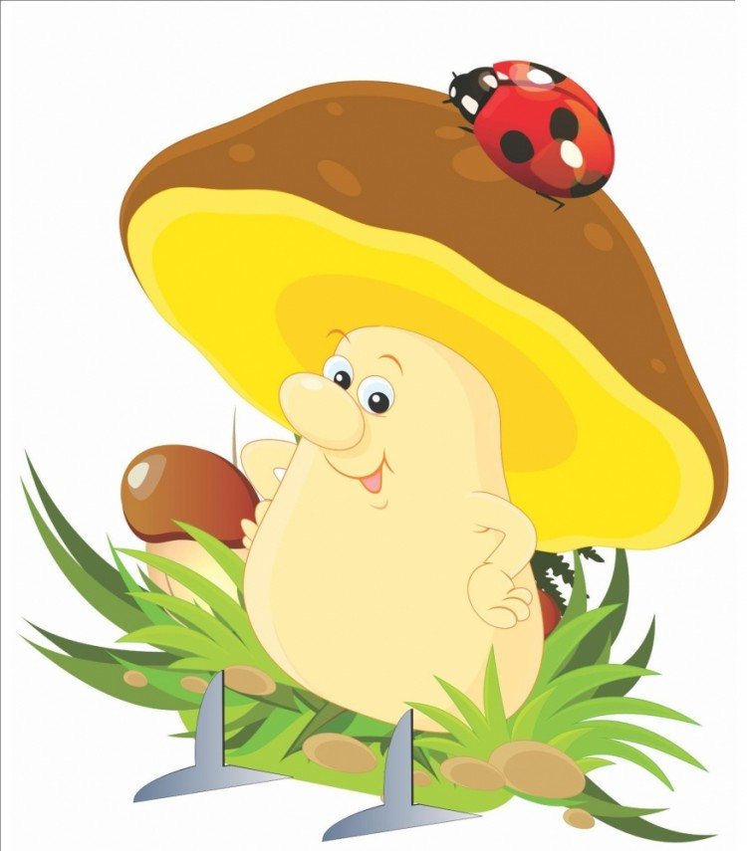
«Грибной знаток»

Вопросы для викторины «Авторская разработка»
Догадайтесь-ка, ребята,
Шляпка у него мохната,
Гриб, как розовое ушко,
Как зовут его?
( Волнушка)
Зашел мужик в сосняк,
Нашел слизняк,
Бросить — жалко,
Съесть — сыро.
( Груздь)
Золотистые —
Очень дружные сестрички.
Ходят в рыженьких беретах,
Осень в лес приносят летом.
( Лисички)
Под листами на поляне
В прятки девочки играли.
Притаились три сестрички

Светло-желтые…
( Лисички)
Растут грибочки
В хвойном лесочке,
Скользкие ребята,
В масле все..
( Маслята)

В красной шапочке расту
Среди корней осиновых.
Меня увидишь за версту —
Зовусь я…
( Подосиновик)
Он живет под елками.
Скрытый их иголками.
Много у него братишек,
Рыжий гриб зовется…
( Рыжик)

Загадки - http://zagadka.pro/1479.html

1.Какой гриб называют у нас в районе царь-грибов? (белый гриб)
2. Какие грибы можно солить? (рыжики, грузди)
3. Какой гриб любит лось? (мухомор)
4. Какая самая ядовитая поганка? (бледная поганка)
5. Где можно собирать грибы? (лес, бор)
6. Как правильно собирать грибы? (срезать ножом, складывать корзинку)
7. Что нужно одевать, когда собираетесь в лес? (сапоги, штаны, кофта с длинным рукавом, куртка, платок или кепка)
Грамота
Вручается_________________________________________________
________________________________________________________________
Победителю в викторине
«Грибной знаток»

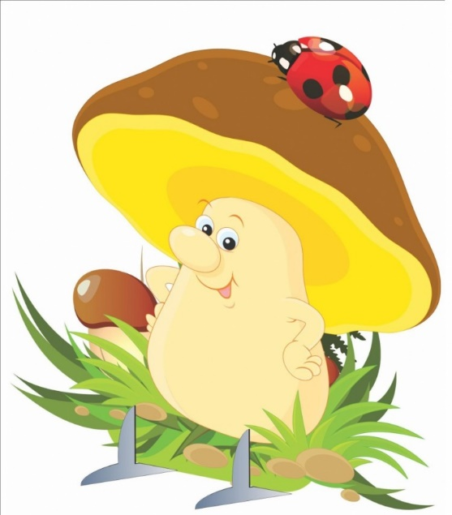
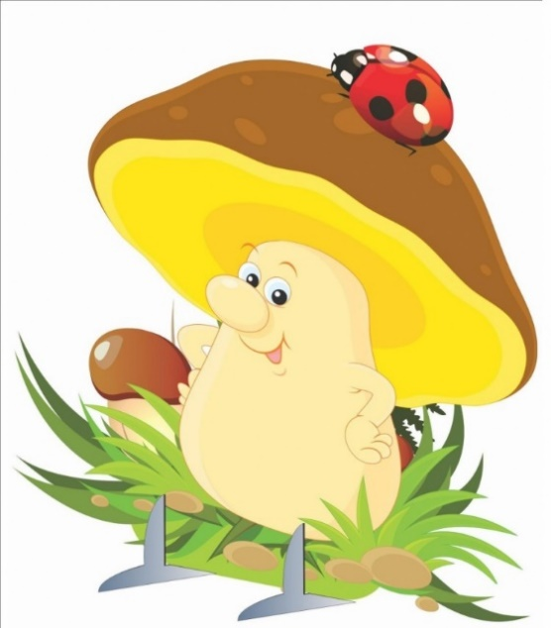

Памятка для родителей и детей

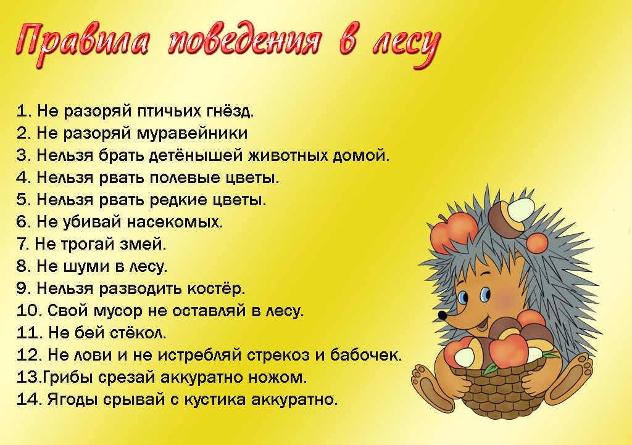

Главное правило для детей:
Ходить в лес только со взрослыми!!!

Консультация для родителей
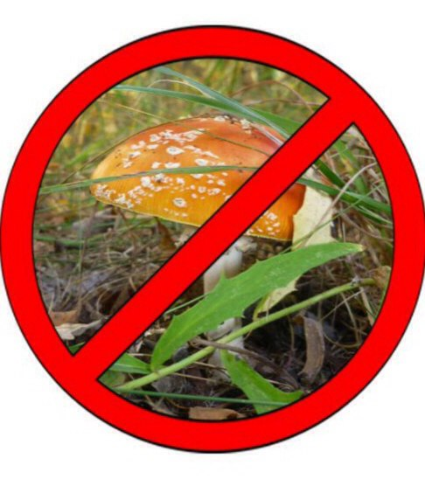
«Первая помощь при отравлении грибами»

Симптомы и признаки отравления гриба.
Самые первые симптомы грибной интоксикации проявляются спустя полтора-два часа после употребления. В некоторых случаях отравление грибами может никак не проявляться и в течение двух суток.
К признакам, указывающим на отравление грибами, относятся:
- головные боли и головокружение;
- повышение температуры тела до 38-40 градусов;
- сильные боли в области живота;
- рвота и тошнота, расстройства пищеварительной системы: понос, диарея;
- развитие воспалительных процессов в кишечнике и желудке;
- ощущение холода в конечностях;
- брадикардия и общая слабость.
Сильная интоксикация, вызванная по большей части употреблением ядовитых представителей, выражается в следующих симптомах:
- повышенной сонливости;
- отсутствии мочеиспускания, анурии;
- болезни Госпела, желтухе;
- нарушении дыхательной деятельности, отеке легких;
- галлюцинаторном бреде, психических расстройствах;
- сужении зрачков;
- повышении потоотделения, слюноотделения, сильной диарее;
- нарушении сердечной деятельности;
- коме.
Если пациенту вовремя не оказана медицинская помощь и не начато квалифицированное лечение, результатом такого отравления является кома и летальный исход.

Что делать, если ребенок отравился грибами.
Если у ребенка, который на протяжении последних суток употреблял в пищу грибы, начало нарушаться самочувствие, вызывайте скорую медицинскую помощь. По телефону укажите диспетчеру возраст малыша, опишите симптоматику и укажите свое точное месторасположение. Во время ожидания медиков приступайте к проведению первой доврачебной помощи, которая в случае тяжелых интоксикаций может спасти жизнь ребенку.
Запомните, что лечить детское грибное отравление в домашних условиях категорически запрещено. Только врач может поставить точный диагноз, объективно оценить состояние пациента и назначить соответствующее лечение.
Из чего состоит первая доврачебная помощь ребенку при подозрении на грибное отравление.
Промывание желудка
Промывание желудка в домашних условиях проводится только при условии ненарушенного сознания у ребенка. Дайте ему залпом выпить несколько стаканов простой воды и затем спровоцируйте у него рвоту. Это можно сделать, надавив на корень языка своим пальцем. Повторите такую процедуру несколько раз. Во время рвоты следите за малышом, чтобы он не поперхнулся.
Запомните, что применять марганцовку при промывании желудка у детей очень опасно. Она может стать причиной ожога слизистой оболочки пищевого тракта и тяжелейшего отравления. Согласно последним протоколам ВОЗ, марганцовка не входит в перечень препаратов для промывания желудка.
Сорбенты
Сорбенты должны быть в каждой домашней аптечке. Эти лекарства показаны при любых пищевых отравлениях. С их помощью удается выводить из организма токсины и яды.
Для ребенка может быть использован энтеросгель, активированный уголь, смекту. Перед тем как дать малышу это лекарство прочитайте в инструкции, которая к нему прилагается, правила дозировки, не забудьте проверить срок годности препарата.
Питье
Пить можно простую или щелочную воду. Вся жидкость должна быть негазированной. Выпаивание ребенка с отравлением является сложным и длительным процессом. Очень важно не спровоцировать повторные приступы рвоты. Лучше всего поить малыша по 1 столовой ложке каждые 5 минут.
Что делать, если ребенок потерял сознание
В случае потери сознания ребенком до приезда медиков нужно положить его на твердую и ровную поверхность, приподнять ноги, голову повернуть набок. Следите, чтобы он не подавился рвотными массами. Также следует проверять наличие у него пульса на сонной артерии и дыхания.
Медицинское лечение
Первая медицинская помощь оказывается медиками СМП. Они проводят быстрый осмотр пациента и стабилизируют его состояние с помощью капельниц с растворами медикаментозных препаратов и кислорода. Затем они транспортируют ребенка в стационар.
Лечение грибного отравления может проводиться в палате интенсивной терапии или в инфекционном отделении. Параллельно с оказанием медицинской помощи проводится обследование ребенка, на основе которого выявляется причина болезни, ее осложнения и назначается целенаправленное лечение.
Грибы являются продуктами, не предназначенными для детского питания. Многие родители, не зная этого, систематически кормят своих отпрысков грибными блюдами, тем самым подвергая их опасности. Дети более подвержены развитию грибного отравления, и оно у них протекает в более тяжелой форме, чем у взрослых. При появлении первых симптомов болезни нужно обращаться за медицинской помощью. Самолечение в данной ситуации недопустимо, может привести к гибели малыша.
Список использованной литературы
  - https://otravlenye.ru

Коллективная аппликация «А у нас в корзинке»
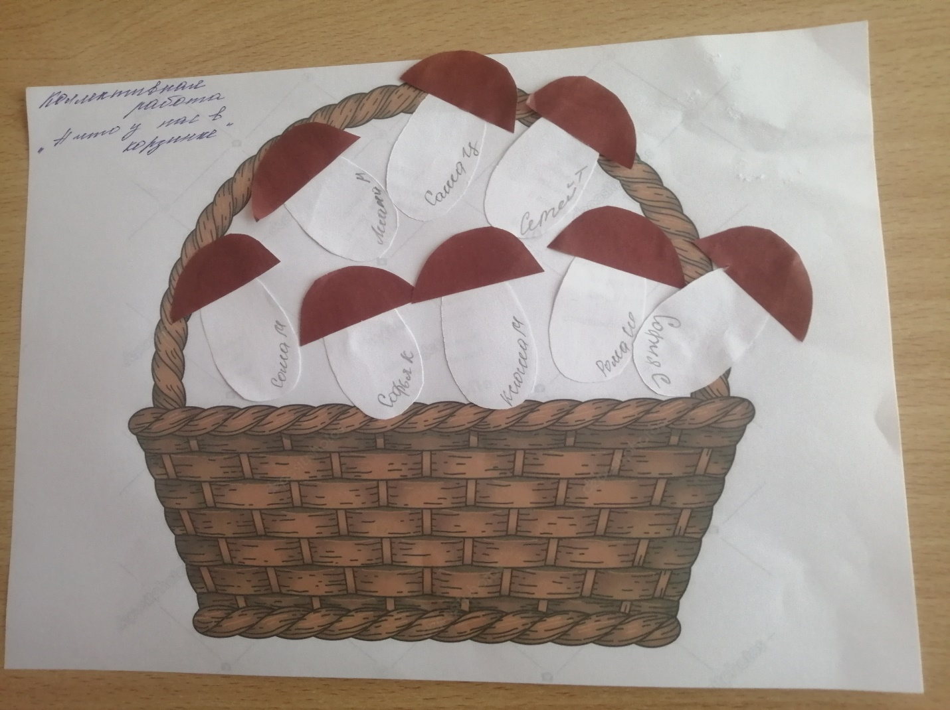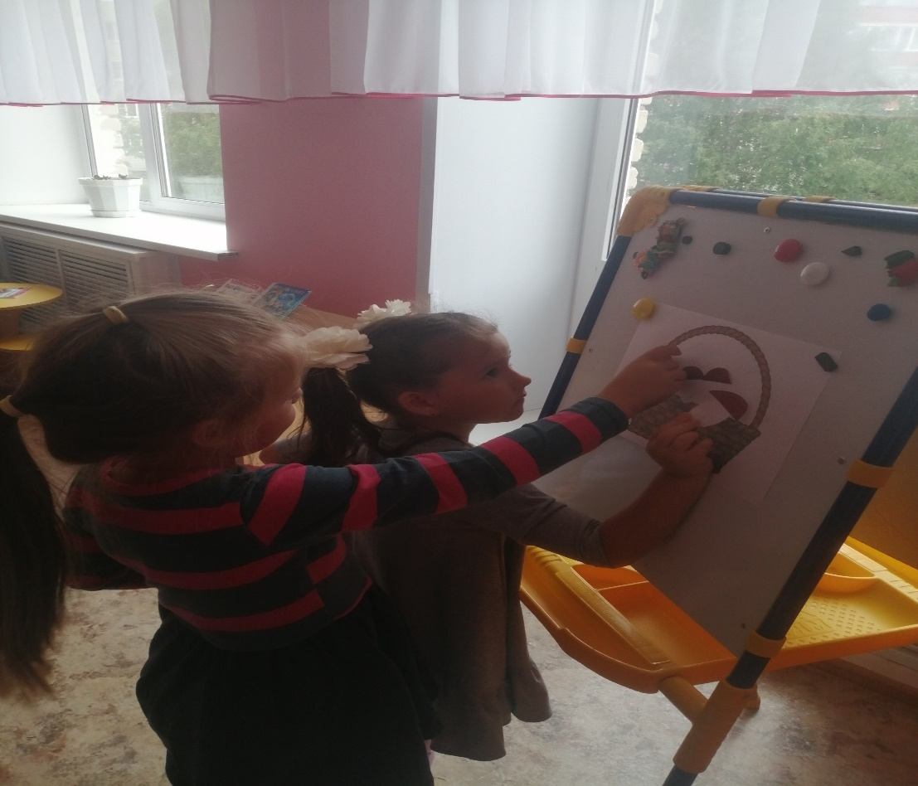
ООД по аппликации «Белый гриб»

